ĐƠN VỊ: TRƯỜNG MẦM NON TRÀNG CÁT

BÀI DỰ THI
Tuyên truyền các mô hình “Dân vận khéo”
tham gia xây dựng nông thôn mới, đô thị văn minh
và chuyển đổi số năm 2023

Tên bài viết/tác phẩm dự thi:
“Công tác dân vận trong xây dựng và phát triển quận Hải An”

Họ và tên: Nguyễn Thu Hương
Đơn vị: Trường Mầm non Tràng Cát
Địa chỉ: Số 77 - đường Cát Linh - Tràng Cát - Hải An - HP
Điện thoại: 0904452358

Hải Phòng, ngày tháng năm 2023

THÔNG TIN DỰ THI
TUYÊN TRUYỀN CÁC MÔ HÌNH “DÂN VẬN KHÉO”
THAM GIA XÂY DỰNG NÔNG THÔN MỚI, ĐÔ THỊ VĂN MINH
VÀ CHUYỂN ĐỔI SỐ NĂM 2023
-----
- Thông tin của tập thể/cá nhân dự thi
Họ và tên: Nguyễn Thu Hương
Sinh ngày : 23/11/1998
Nghề nghiệp : Giáo viên
Đơn vị công tác: Trường Mầm non Tràng Cát
Quận/Huyện: Hải An
Số điện thoại cá nhân: 0904452358
2. Thông tin về bài viết/tác phẩm dự thi
Tên bài viết/tác phẩm: Công tác dân vận trong xây dựng và phát triển quận Hải An
Thể loại: Bài viết tuyên truyền
Tên các cuộc thi đã tham gia (nếu có): ………………………………………..
Đã đăng trên các phương tiện truyền hình, báo chí: …………………………..
Đường link bài viết/tác phẩm: ………………………………………………...

I. Đặt vấn đề
Năm 2023, tròn 74 năm Bác Hồ viết tác phẩm “Dân vận”. Đây là tác phẩm có nội dung, ý nghĩa rất to lớn và đóng vai trò quan trọng trong di sản tư tưởng Hồ Chí Minh. Tác phẩm “Dân vận” đăng trên báo Sự thật, ngày 15/10/1949. Trong tác phẩm, Bác đã lý giải rất rõ ràng khái niệm “Dân vận là gì?”. Theo Bác, phải làm dân vận với tất cả mọi người, khơi dậy lòng yêu nước trong mỗi một con người, không để sót một ai, người nào cũng là đối tượng tranh thủ, vận động. Làm được việc đó, chính là thực hiện chính sách đại đoàn kết toàn dân tộc “đoàn kết, đoàn kết, đại đoàn kết”
Mỗi cơ quan, đơn vị, địa phương cần thấm sâu lời của Bác: “Bất cứ việc gì đều phải bàn bạc với dân, hỏi ý kiến và kinh nghiệm của dân, cùng với dân đặt kế hoạch cho thiết thực với hoàn cảnh địa phương, rồi động viên và tổ chức toàn dân ra thi hành”.
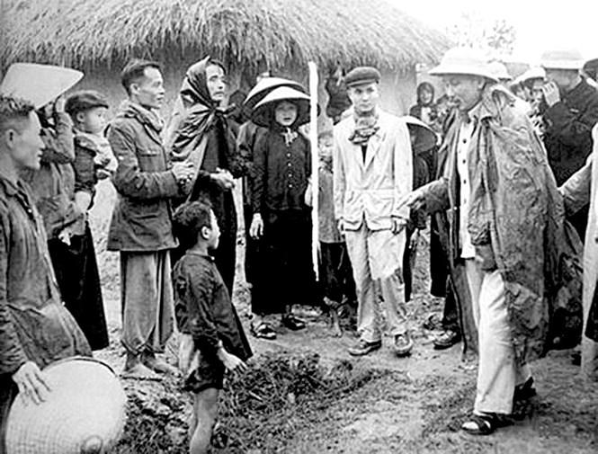
Chủ tịch Hồ Chí Minh thăm hỏi nhân dân xã Tân Phong, huyện Bình Xuyên, tỉnh Vĩnh Phúc, ngày 12/2/1956. (Ảnh tư liệu)
Qua thực tế trên, mới càng thấm thía lời dạy lời dạy của Bác: “quyền hành và lực lượng đều ở nơi dân” đã và đang nhắc nhỡ mỗi cán bộ, đảng viên cũng như cấp ủy, chính quyền các cấp nhận thức sâu sắc hơn nữa công tác dân vận. Có thể nói rằng, ở Bác bao giờ lời nói cũng đi đôi với việc làm. “Nghĩ việc gì Bác cũng nghĩ từ dân/ Nói về Đảng cũng vì dân mà nói” (Vũ Quần Phương). Mãi mãi ghi sâu lời Bác: “Dân vận khéo thì việc gì cũng thành công”.
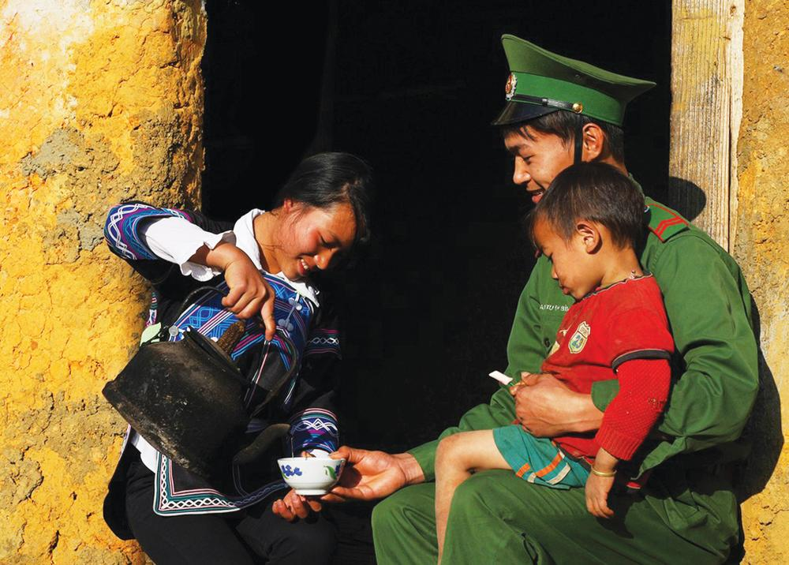
Thắm tình quân dân_Ảnh: Tư liệu

II. Liên hệ công tác dân vận ở địa phương
Công tác Dân vận là một nhiệm vụ quan trọng của Đảng, nhằm vận động nhân dân thực hiện các chủ trương chính sách của Đảng và Nhà nước. Xác định vị trí, tầm quan trọng của công tác dân vận, những năm qua, hệ thống chính trị từ quận đến phường đã quan tâm lãnh đạo, chỉ đạo, với nhiều cách làm hay, sáng tạo và mang lại hiệu quả thiết thực trong công tác dân vận trên địa bàn quận Hải An. Qua đó, tăng cường mối liên hệ mật thiết giữa Đảng với Nhân dân; giữ ổn định tình hình, tạo động lực thúc đẩy sự phát triển kinh tế - xã hội, đảm bảo quốc phòng, an ninh trên địa bàn.
Từ những kết quả đạt được trong năm 2023, mặc dù có nhiều khó khăn và dịch bệnh Covid-19 nhưng công tác dân vận của quận Hải An tiếp tục có nhiều chuyển biến tích cực, góp phần thực hiện đạt nhiều mục tiêu kinh tế-xã hội, quốc phòng-an ninh; chỉ đạo thực hiện tốt công tác tiêm phòng, kiểm soát dịch bệnh trên đàn gia súc, gia cầm, nhất là công tác phòng, chống dịch Covid-19. Công tác chỉ đạo tuyển quân, sản xuất, thu ngân sách, xây dựng cơ bản, xây dựng nông thôn mới được thực hiện khá toàn diện. Nhận thức của hệ thống chính trị về vị trí, vai trò và tầm quan trọng của công tác dân vận trong tình hình mới được nâng lên; công tác dân vận của cơ quan Nhà nước các cấp có nhiều chuyển biến tốt; sự phối hợp giữa chính quyền và các ngành thuộc khối chính quyền với dân vận, Mặt trận, các đoàn thể trong thực hiện công tác dân vận có nhiều tiến bộ; phát huy được sức mạnh khối đại đoàn kết toàn dân tộc; thực hiện tốt chính sách dân tộc, tôn giáo của Đảng và Nhà nước. Tổ chức thành công bầu cử Đại biểu quốc hội và HĐND các cấp nhiệm kỳ 2021-2026 đúng theo Luật định. Các cấp ủy kịp thời cụ thể hóa, xây dựng các kế hoạch thực hiện nghị quyết, kết luận của Trung ương, Tỉnh ủy; chuyên đề năm 2023 và triển khai tuyên truyền đến cán bộ, đảng viên và nhân dân.
Hệ thống dân vận tiếp tục được củng cố, kiện toàn, làm tốt vai trò tham mưu cho cấp ủy, phối hợp với chính quyền trong thực hiện công tác dân vận, tập trung hướng về cơ sở, giải quyết cơ bản những khó khăn, bức xúc trong xã hội và nhu cầu chính đáng trong các tầng lớp nhân dân, góp phần thúc đẩy phát triển kinh tế-xã hội, ổn định tình hình an ninh chính trị trật tự an toàn xã hội trên địa bàn. Mặt trận và các đoàn thể nhất là ở cơ sở tiếp tục nâng lên chất lượng hoạt động, tập trung củng cố, chi, tổ hội, phát triển đoàn viên, hội viên.... Công tác tuyên truyền được đẩy mạnh, công tác dân tộc, tôn giáo được quan tâm. Vận động Nhân dân tham gia các phong trào thi đua yêu nước, phong trào thi đua “Dân vận khéo” có tác dụng tích cực, tạo sự đồng thuận của cộng đồng trong thực hiện chủ trương của Đảng, chính sách, pháp luật của Nhà nước và thực hiện nhiệm vụ chính trị của địa phương, củng cố lòng tin của Nhân dân đối với Đảng và Nhà nước .
Xác định công tác chỉnh trang, hiện đại hóa đô thị là việc làm cần thiết, có lợi ích rất lớn trong phát triển kinh tế xã hội, nhất là đối với một địa phương có tốc độ đô thị hóa nhanh như phường Đằng Hải (quận Hải An). Những năm qua, cấp ủy chính quyền phường Đằng Hải đã có nhiều giải pháp, vận dụng sáng tạo công tác dân vận để huy động nhân dân hiến đất mở rộng đường giao thông. Nhiều đường phố đã được nâng cấp, cải tạo, làm mới, diện mạo đô thị phường ngày càng khang trang, qua đó tạo điều kiện cho việc giao thương cũng như thuận tiện việc đi lại của người dân.
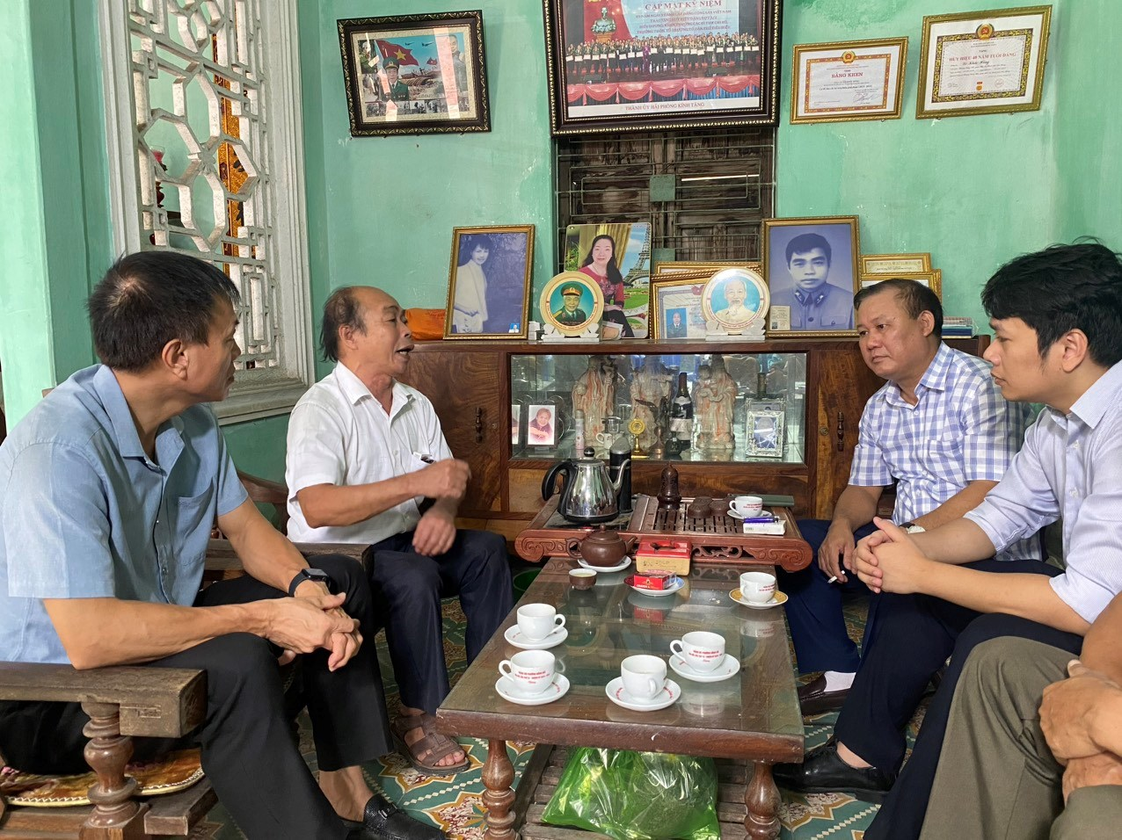
Tuyên truyền vận động các hộ dân hiến đất mở rộng đường.
Xác định việc hoàn thành cài đặt tài khoản định danh điện tử cho toàn bộ công dân đủ điều kiện trên địa bàn là yếu tố then chốt trong việc triển khai thực hiện Đề án số 06 của Chính phủ. Những ngày qua, toàn bộ hệ thống chính trị từ quận tới các phường trên địa bàn quận Hải An đẩy mạnh công tác tuyên truyền trên các phương tiện thông tin đại chúng, hệ thống loa phát thanh, truyền thanh tại từng địa phương và qua mạng xã hội về mục đích, ý nghĩa, những lợi ích thiết thực của việc đăng ký tài khoản định danh điện tử để Nhân dân nâng cao nhận thức, cùng đồng hành trong việc đăng ký, thực hiện.
Cùng với đó, quận triển khai đồng bộ, quyết liệt nhiều giải pháp như tăng cường công tác điều tra cơ bản, bố trí điểm thu nhận hồ sơ định danh điện tử cố định tại trụ sở Công an các phường và lưu động tại các nhà văn hóa, nơi tập trung đông người để hỗ trợ cài đặt, kích hoạt tài khoản định danh điện tử cho công dân.
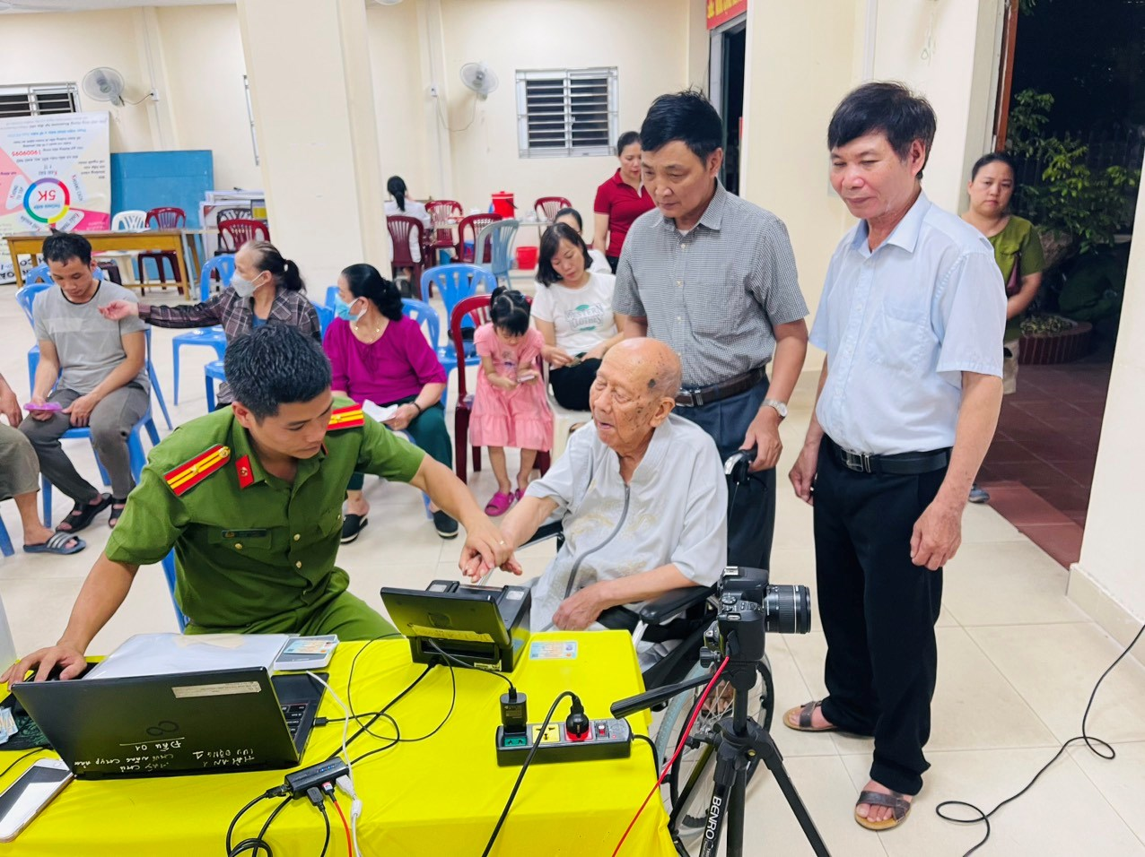
Quận Hải An kích hoạt tài khoản định danh điện tử cho công dân đủ điều kiện.

Tuy nhiên, trong năm qua, công tác phổ biến, tuyên truyền, cụ thể hóa các chủ trương, nghị quyết của Đảng, chính sách pháp luật của Nhà nước và công tác dân vận ở một số cấp ủy Đảng còn chậm, chưa thường xuyên và sâu rộng trong quần chúng nhân dân. Công tác dân vận trong một số cơ quan nhà nước vẫn còn một số hạn chế, chỉ đạo công tác dân vận từng lúc thiếu kịp thời. Phối hợp giữa các cơ quan Nhà nước với Khối vận, Mặt trận, các đoàn thể chính trị-xã hội từng lúc chưa chặt chẽ. Việc thực hiện giãn cách xã hội nên một số hoạt động tố tụng thực hiện chậm. Tội phạm về trật tự xã hội, ma túy còn diễn biến phức tạp có chiều hướng gia tăng. Tình hình hoạt động của Khối Dân vận, Tổ Dân vận ở các xã, thị trấn, ấp, khu phố còn nhiều hạn chế, chưa thực hiện theo quy chế, công tác chỉ đạo, định hướng hoạt động, sinh hoạt có lúc chưa kịp thời. Nội dung, phương thức hoạt động của một số đoàn thể nhất là ở cơ sở có mặt chậm đổi mới, chất lượng đoàn viên, hội viên còn hạn chế. Nhiều mô hình “Dân vận khéo”, mô hình kinh tế có hiệu quả chậm nhân rộng, vẫn còn nhiều mô hình chưa phải là mô hình “Dân vận khéo”.
Để tiếp tục đẩy mạnh, nâng cao hiệu quả công tác dân vận của Đảng, góp phần đưa Nghị quyết Đại hội XII của Đảng bộ huyện nhanh chóng đi vào cuộc sống, các cấp ủy, tổ chức đảng và cả hệ thống chính trị huyện và xã, thị cần tập trung thực hiện một số nhiệm vụ trọng tâm, cụ thể như sau:
- Một là, Tiếp tục tăng cường quán triệt, tuyên truyền nâng cao nhận thức, trách nhiệm của các cấp ủy, tổ chức đảng và các tổ chức trong hệ thống chính trị, nhất là người đứng đầu, cán bộ, đảng viên, người lao động Nhân dân trên địa bàn về công tác dân vận.
- Hai là, tiếp tục đổi mới phương thức lãnh đạo của Đảng đối với công tác dân vận trong tình hình mới. Cấp ủy, chính quyền huyện và xã, thị nghiêm túc chấp hành các quy định về công tác tiếp dân, đối thoại với dân; lắng nghe và xử lý, giải quyết phản ánh, kiến nghị, khiếu nại, tố cáo của dân.
- Ba là, đội ngũ cán bộ, đảng viên, người lao động phải tích cực học tập và làm theo tư tưởng, đạo đức, phong cách Hồ Chí Minh và nghiêm túc thực hiện các văn bản chỉ đạo, hướng dẫn của trung ương, tỉnh, huyện về công tác dân vận. Thực hiện tốt trách nhiệm nêu gương trong thực hiện nhiệm vụ, chấp hành pháp luật và rèn luyện phẩm chất đạo đức, lối sống; tăng cường mối quan hệ gắn bó mật thiết giữa cán bộ, đảng viên với Nhân dân.
- Bốn là, các cơ quan nhà nước huyện và xã, thị tăng cường công tác dân vận. Đẩy mạnh cải cách hành chính, trọng tâm là cải cách thủ tục hành chính, nâng cao đạo đức công vụ, phục vụ doanh nghiệp và người dân. Nâng cao chất lượng, hiệu quả trong hoạt động tiếp xúc cử tri của cơ quan dân cử, đại biểu HĐND huyện và xã, thị, tiếp dân, gặp gỡ đối thoại, giải quyết khiếu nại, tố cáo, kiến nghị của người dân.
- Năm là, đẩy mạnh phong trào thi đua “Dân vận khéo” của hệ thống chính trị gắn với các cuộc vận động, phong trào thi đua yêu nước trên các lĩnh vực.
- Sáu là, tiếp tục phát huy vai trò nòng cốt, trách nhiệm của Mặt trận Tổ quốc Việt Nam, các tổ chức chính trị - xã hội trong xây dựng khối đại đoàn kết toàn dân tộc; tập hợp, vận động nhân dân đẩy mạnh các phong trào thi đua yêu nước, các cuộc vận động, tăng cường sự đồng thuận xã hội. Đổi mới nội dung, phương thức hoạt động; phát huy vai trò giám sát, phản biện xã hội, góp ý xây dựng Đảng, xây dựng chính quyền của Mặt trận Tổ quốc, các tổ chức chính trị - xã hội và Nhân dân.
III Kết luận
Lãnh đạo và nhân dân Quận Hải An luôn hiểu rõ đại đoàn kết dân tộc lấy mục tiêu giữ vững độc lập, thống nhất của Tổ quốc, vì dân giàu, nước mạnh, xã hội công bằng, dân chủ,văn minh làm điểm tương đồng, xóa bỏ mặc cảm, định kiến, phân biệt đối xử về quá khứ, thành phần, giai cấp, xây dựng tinh thần cởi mở, tin cậy lẫn nhau, cùng hướng tới tương lai.
Bảo đảm công bằng và bình đẳng xã hội, chăm lo lợi ích thiết thực, chính đáng, hợp pháp của các giai cấp, các tầng lớp nhân dân; kết hợp hài hòa lợi ích cá nhân lợi ích tập thể và lợi ích tòan xã hội; thực hiện dân chủ gắn liền với giữ gìn kỷ cương, chống quan liêu, tham nhũng, lãng phí; không ngừng bồi dưỡng, nâng cao tinh thần yêu nước, ý thức độc lập dân tộc, thống nhất Tổ quốc, tinh thần tự lực, tực cường xây dựng đất nước; xem đó là những yếu tố quan trọng để củng cố và phát triển khối đại dòan kết toàn dân tộc.
Như vậy công tác Dân vận đã góp phần tuyên truyền và phổ biến các chủ trương chính sách của Đảng, Pháp luật và Nhà nước. Nâng cao nhận thức cho cán bộ - đảng viên cùng các tầng lớp nhân dân về ngày truyền thống Công tác Dân vận của Đảng. Nâng cao hiệu quả hoạt động của hệ thống chính trị trong tình hình mới.

